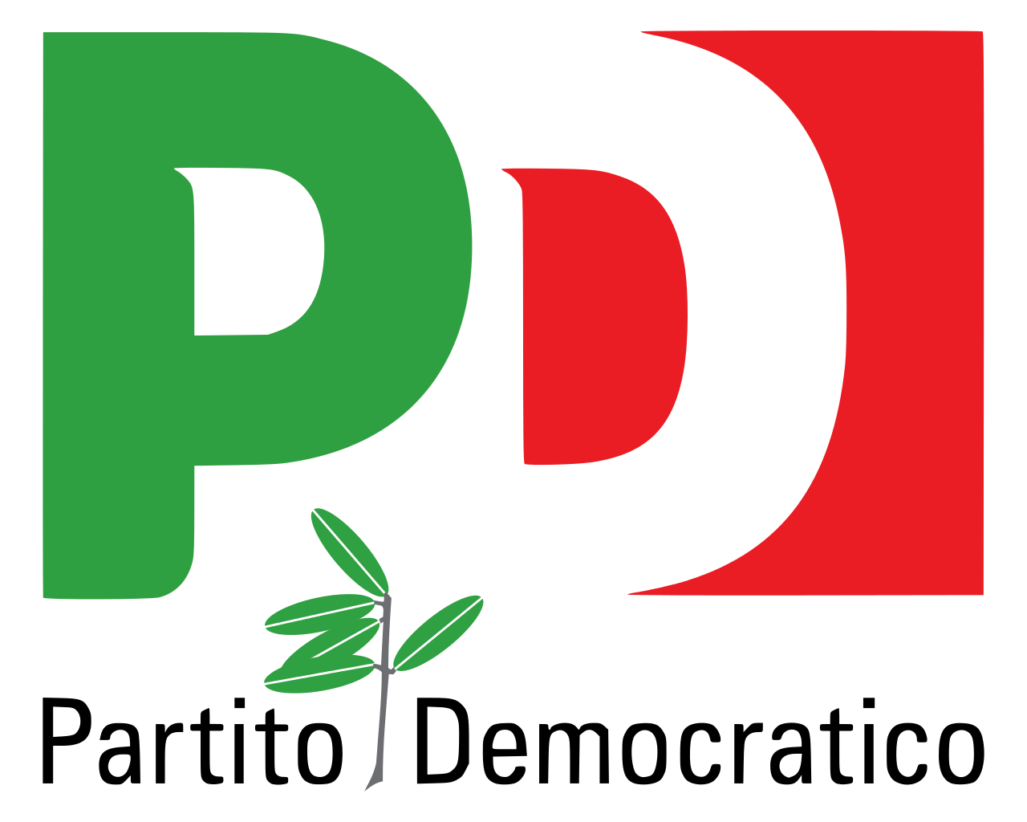
Gruppo Consiliare
Partito Democratico - Articolo Uno

ASSEMBLEA LEGISLATIVA DELLA LIGURIA

Genova, 7 dicembre 2020

Al Signor Presidente
dell’Assemblea Legislativa
della Liguria

Prot. XI/2020/41/rg

INTERROGAZIONE A RISPOSTA IMMEDIATA
(ai sensi dell’art. 118 del Regolamento Interno)

Oggetto: Sui disagi dei pazienti del Day hospital dell’ASL5.

I sottoscritti Consiglieri

PRESO ATTO CHE non sono più sostenibili i disagi che quotidianamente devono affrontare i pazienti del Day Hospital oncologico dell’Asl 5;

CONSIDERATO CHE:
- anche le soluzioni assunte per affrontare l’emergenza non possono essere considerate risolutive;
- risulta necessario individuare una nuova localizzazione per il reparto in quanto quello attuale non risponde minimamente alle esigenze dei pazienti;
- le già precarie condizioni sono aggravate dalle necessarie misure per contrastare la pandemia Covid;

CONSIDERATO INOLTRE CHE anche il servizio di radioterapia al centro oncologico del Felettino vi è una carenza del personale con competenze in fisica

INTERROGA IL PRESIDENTE DELLA GIUNTA REGIONALE

per sapere se è previsto il rafforzamento del personale presso in centro di radioterapia del Felettino e conoscere quali interventi strutturali intende mettere in atto perché termini la situazione di assoluto disagio sopra richiamata.

F.to: Davide Natale, Luca Garibaldi, Roberto Arboscello, Enrico Ioculano, Sergio Rossetti, Armando Sanna

